**郑州电力职业技术学院“我最喜爱的心理漫画”评选活动圆满结束**

为丰富学生课余生活，增加心理健康活动的宣传形式，我院于2019年10月21日举办了电力职业技术学院“我最喜爱的心理漫画”活动，作品要通过绘画表达自己对心理健康的理解。

活动开始后，各系踊跃报名，搜集到相关题材的漫画作品七十多幅，漫画作品内容各异，有的描绘了内心的孤独；有的反映了对爱情的美好向往；有的体现了对家庭温暖的渴望；还有的反映了不良生活习惯的危害。根据评选最后删选出了一等奖、二等奖、三等奖10名学生，此次“我最喜爱的心理漫画”评选活动极大的激情了同学们的兴趣，让同学们用漫画这种艺术形式去展现丰富的心理世界和情感生活是一种新的创举，不仅在创作的过程中磨练了同学们的耐心，发挥了同学们的特长，也为同学们发现美、创造美、展示美提供了一个很好的平台。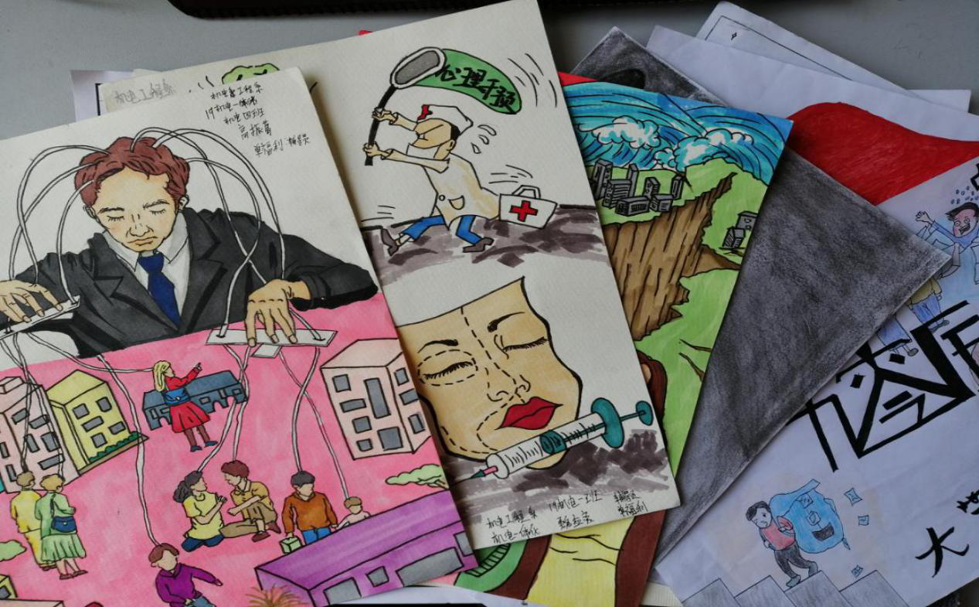

本次大赛以旨在鼓励全体学子积极参与创作，在寓教于乐中培养健康心理和阳光心态，成为一名心理健康的大学生，用信任、友爱、宽容的态度与人相处，分享、给予他人爱和友谊，与他人团结协作。